CONTENU DES DOSSIERS TRAFIC

Table des matières

1 Les dossiers trafic : 3

2 Les répertoires correspondant aux DIR (RRN non concédé) : 4

2.1 Les Fichiers compris dans chaque répertoire d’une DIR 4

2.1.1 aaaa_DIRX_FICHIER_A_IMPORTER_DANS_ISIDOR.csv : 4

2.1.2 aaaa_DIRX_RETOUR_ISIDOR_DISCONTINU.csv (avec « trous ») 5

2.1.3 aaaa_DIRX_RETOUR_ISIDOR_CONTINU.csv (« sans trous ») 5

2.1.4 aaaa_DIRX_CROISEMENT_CONTINU.csv (HISTONAT sans « trous ») 6

2.1.5 aaaa_DIRX_CROISEMENT_DISCONTINU.csv (HISTONAT) 6

2.2 Onglets du classeur Excel2010 ‘aaaa_DIRX.xlsm’ : 6

2.2.1 DIRX_aaaa_HIT (9ème onglet tout à droite) : 6

2.2.2 Reponse_ISIDOR_DIRXaaaa (1er onglet tout à gauche) : 7

2.2.3 Sens_cumule_DIRXaaaa (2ème onglet à gauche) : 8

2.2.4 DIRX_SANS_ERREUR (3ème onglet) : 8

2.2.5 DIRX_aaaa_ENTREE_ISIDOR (4ème onglet) : 9

2.2.6 DIRX_aaaa_RETOUR_ISIDOR_DISC (5ème onglet) : 10

2.2.7 DIRX_aaaa_RETOUR_ISIDOR_CONT (6ème onglet) : 10

2.2.8 DIRX_aaaa_CROISEMENT_DISC= HISTONAT (7ème onglet) : 11

2.2.9 DIRX_aaaa_CROISEMENT_CONT (8ème onglet) : 11

2.3 Le code VBA dans le classeur Excel2010 ‘aaaa_DIRX.xlsm’ : 12

2.4 Le classeur aaaa_DIRX.xls 13

3 Le répertoire correspondant à Darwin (RRN concédé) : 14

3.1 Les fichiers compris dans le répertoire DARWIN : 14

3.1.1 AAAA-mm-jj_darwinaaaa_UTF-8.csv 14

3.1.2 aaaa_DARWIN_RETOUR_ISIDOR_DISCONTINU.csv (avec « trous ») 15

3.1.3 aaaa_DARWIN_RETOUR_ISIDOR_CONTINU.csv (sans « trous ») 15

3.1.4 aaaa_DARWIN_CROISEMENT_CONTINU.csv (HISTONAT sans « trous ») 16

3.1.5 aaaa_HISTONAT_DARWIN.csv (HISTONAT) 16

3.2 Onglets du classeur Excel2010 aaaa_DARWIN.xlsm : 17

3.2.1 aaaa_DARWIN_CROISEMENT_CONTINU (2ème onglet) : 17

3.2.2 aaaa_DARWIN_HISTONAT (1er onglet) : 18

3.3 Le code VBA dans le classeur Excel2010 ‘aaaa_DARWIN.xlsm’ : 19

3.4 Le classeur aaaa_DARWIN.xls 20

4 Le répertoire Entree : 21

4.1 Le sous-répertoire HIT 21

4.1.1 Le répertoire HIT fournis par les DIR 22

4.1.2 Le répertoire HIT encodés en UTF-8 22

4.1.3 Le répertoire HIT encodés en LATIN9 22

4.2 Le sous-répertoire DARWIN 22

4.2.1 Le répertoire Darwin original : 22

4.2.2 Le répertoire Darwin encodé en UTF-8 22

4.2.3 Le répertoire Darwin encodé en LATIN9 22

5 Le répertoire Sortie : 22

5.1 Le sous-répertoire HistonatF07 22

5.1.1 Le répertoire HistonatF07 en texte ASCII 23

5.1.2 Le répertoire HistonatF07 en csv 23

5.1.3 Le répertoire HistonatF07 en Feor xml 23

5.2 Le sous-répertoire HistonatF08 23

5.2.1 Le répertoire HistonatF08 en texte ASCII 23

5.2.2 Le répertoire HistonatF08 en csv 23

5.2.3 Le répertoire HistonatF08 en Feor xml 23

# Les dossiers trafic :

Pour les gens du Cerema/DTecITM, les dossiers sont situés dans : **U:\SI CEREMA\Trafic statistique\Trafic_aaaa\aaaa\** comme par exemple U:\SI CEREMA\Trafic statistique\Trafic_2013\2013\

Chaque dossier trafic d’une année aaaa contient les 11 répertoires correspondant aux 11 DIR plus un dossier pour Darwin.

Il contient en outre un répertoire « Entree » contenant les HIT et DARWIN originaux et un répertoire « Sortie » contenant les HISTONAT en sortie

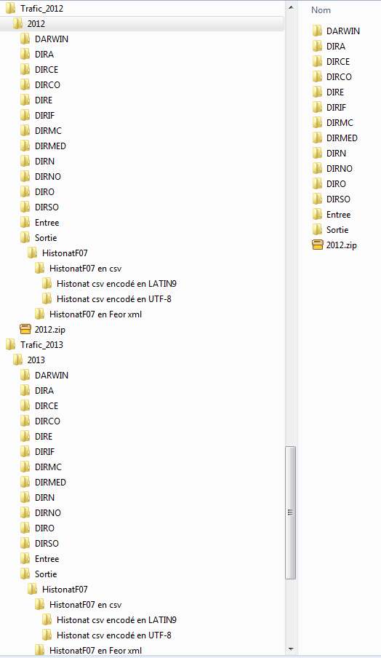

# Les répertoires correspondant aux DIR (RRN non concédé) :

Chaque dossier d’une Dir ‘DIRX’ pour une année ‘aaaa’ donnée contient les fichiers suivants :

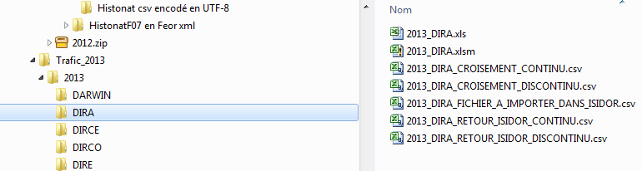

## Les Fichiers compris dans chaque répertoire d’une DIR

### aaaa_DIRX_FICHIER_A_IMPORTER_DANS_ISIDOR.csv :

(par exemple 2013_DIRA_FICHIER_A_IMPORTER_DANS_ISIDOR.csv).

C’est le fichier de base pour construire les HISTONAT

Ce fichier est généré à partir du fichier HIT fourni par la DIR grâce au logiciel TraficWeb qui interroge le Web Service de géolocalisation d’ISIDOR.

1. TraficWeb *rajoute des départements de début et fin* de section (une section de trafic ne comporte qu’un seul département dans un HIT).
2. TraficWeb transforme les données de localisation fournies dans chaque section (ligne) du HIT au *format FEOR XML* pour permettre de soumettre ces localisations au Web Service d’ISIDOR.
3. TraficWeb géolocalise les sections du HIT dans ISIDOR afin *d’éliminer les sections inexistantes* dans le référentiel routier accédé via ISIDOR

On peut importer aaaa_DIRX_FICHIER_A_IMPORTER_DANS_ISIDOR.csv comme une thématique privée dans ISIDOR dès lors que l’on a retiré les sections en erreur de localisation.

### aaaa_DIRX_RETOUR_ISIDOR_DISCONTINU.csv (avec « trous »)

(par exemple 2013_DIRA_RETOUR_ISIDOR_DISCONTINU.csv)

1. on a préalablement importé le fichier précédent « aaaa_DIRX_FICHIER_A_IMPORTER_DANS_ISIDOR.csv » dans ISIDOR en **ne demandant pas la continuité**. On précise que l’on ne veut **pas de recouvrement**.
2. ISIDOR **laisse donc des « trous »** pour les sections non renseignées. **Il élimine éventuellement les portions de sections recouvertes** par une autre en appliquant ses propres règles de gestion.
3. On **filtre sur la DIR**.
4. On exporte le résultat à partir d’ISIDOR en **PR+abscisse**.

aaaa_DIRX_RETOUR_ISIDOR_DISCONTINU.csv est le résultat de cet export.

### aaaa_DIRX_RETOUR_ISIDOR_CONTINU.csv (« sans trous »)

(par exemple 2013_DIRA_RETOUR_ISIDOR_CONTINU.csv)

1. On a préalablement importé le fichier précédent « aaaa_DIRX_FICHIER_A_IMPORTER_DANS_ISIDOR.csv » dans ISIDOR en **demandant la continuité**. On précise que l’on ne veut **pas de recouvrement**.
2. ISIDOR **remplit donc les « trous »** pour les sections non renseignées avec des sections qu’il calcule à partir de la thématique des sections de gestion. **Il élimine éventuellement les portions de sections recouvertes** par une autre en appliquant ses propres règles de gestion.
3. On **filtre sur la DIR** (ISIDOR calcule en effet toujours la continuité au RRN tout entier).
4. On exporte le résultat à partir d’ISIDOR en **PR+abscisse**.

aaaa_DIRX_RETOUR_ISIDOR_CONTINU.csv est le résultat de cet export.

### aaaa_DIRX_CROISEMENT_CONTINU.csv (HISTONAT sans « trous »)

(Par exemple 2013_DIRA_CROISEMENT_CONTINU.csv).

1. On **croise dans ISIDOR** la thématique privée aaaa_DIRX_RETOUR_ISIDOR_DISCONTINU avec :
   1. La thématique publique du groupe « Référentiel » **Itinéraires Européens** de la bonne année**.**
   2. La thématique publique du groupe « caractéristiques géométriques » **Profils en travers** de l’année aaaa.
   3. La thématique publique du groupe « Exploitation » **Sous-Réseau Indice** de l’année aaaa.
2. On **enrichit** donc aaaa_DIRX_RETOUR_ISIDOR_DISCONTINU avec les **itinéraires européens**, les **classes de profil en travers** et les **indices de sous-réseau** puisés dans ISIDOR.
3. Un croisement dans ISIDOR impose la continuité à l’ensemble du RRN. ISIDOR remplit donc les « trous » pour les sections non renseignées avec des sections qu’il calcule à partir de la thématique des sections de gestion.
4. On **filtre sur la DIR** (ISIDOR calcule en effet toujours la continuité au RRN tout entier).
5. On exporte le résultat à partir d’ISIDOR en **PR+abscisse**.

Aaaa_DIRX_CROISEMENT_CONTINU.csv est le résultat de cet export.

### aaaa_DIRX_CROISEMENT_DISCONTINU.csv (HISTONAT)

(Par exemple 2013_DIRA_CROISEMENT_DISCONTINU.csv).

On **importe le fichier aaaa_DIRX_CROISEMENT_CONTINU.csv dans le classeur Excel** contenant du code VBA aaaa_DIRX.xlsm (par exemple, on importe 2013_DIRA_CROISEMENT_CONTINU dans le classeur Excel 2013_DIRA.xlsm au moyen de la procédure VBA prévue à cet effet).

Cet import **retire les sections de trafic non renseignées** précédemment remplies par ISIDOR lorsque l’on a fait le croisement qui a engendré la continuité.

On obtient alors aaaa_DIRX_CROISEMENT_DISCONTINU.csv qui est en fait l’**HISTONAT de l’année aaaa pour la DIRX**

## Onglets du classeur Excel2010 ‘aaaa_DIRX.xlsm’ :

Chaque classeur Excel 2010 à macro ‘aaaa_DIRX.xlsm’ comme ‘2013_DIRA.xlsm’ contient **9 onglets** :

### DIRX_aaaa_HIT (9ème onglet tout à droite) :

(Par exemple DIRA_2013_HIT).

Cet onglet contient un import strict du HIT fourni par la DIR. Ce n’est qu’une présentation sous forme de tableau du HIT au format texte ASCII de la DIR.

### Reponse_ISIDOR_DIRXaaaa (1er onglet tout à gauche) :

(Par exemple Reponse_ISIDOR_DIRA2013).

Cet onglet contient la **réponse d’ISIDOR à la géolocalisation** du fichier « aaaa_DIRX_FICHIER_A_IMPORTER_DANS_ISIDOR » constitué par TraficWeb.

L’application TraficWeb a généré le fichier aaaa_DIRX_FICHIER_A_IMPORTER_DANS_ISIDOR à partir du fichier HIT de la DIR. Pour ce faire, TraficWeb a rajouté des départements de début et de fin de section, a fait quelques corrections et à transformé le fichier au format FEOR XML afin de pouvoir interroger le Web Service d’ISIDOR.

La réponse d’ISIDOR permet donc de **savoir quelles sont les sections dont les localisations n’ont pas été reconnues** par ISIDOR.

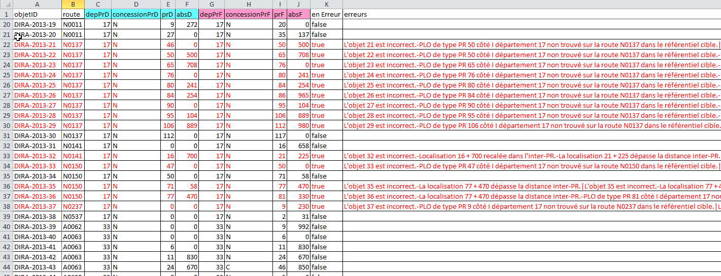

**Les sections non localisables par ISIDOR figurent en rouge (erreurs)**. Les sections automatiquement corrigées par ISIDOR sont signalées en correction.

En règle générale, ISIDOR parvient à corriger les erreurs sur le code de concession. Par exemple, une borne d’une section considérée comme appartenant au réseau concédé (C) sera automatiquement corrigée en N si elle appartient au réseau non concédé dans le référentiel accédé via ISIDOR.

### Sens_cumule_DIRXaaaa (2ème onglet à gauche) :

(Par exemple Sens_Cumules_DIRA2013)

Cet onglet contient la concaténation :

* des localisations des sections compatibles avec le FEOR provenant de l’onglet Reponse_ISIDOR_DIRXaaaa

et de :

* la partie métier (TMJA, TMJM) provenant directement du HIT.

On en plus **éliminé tous les sens droits et gauches** (sens 1 et 2) puisque **l’HISTONAT ne prend en compte que les sens cumulés** (sens 3, 4, et 5).

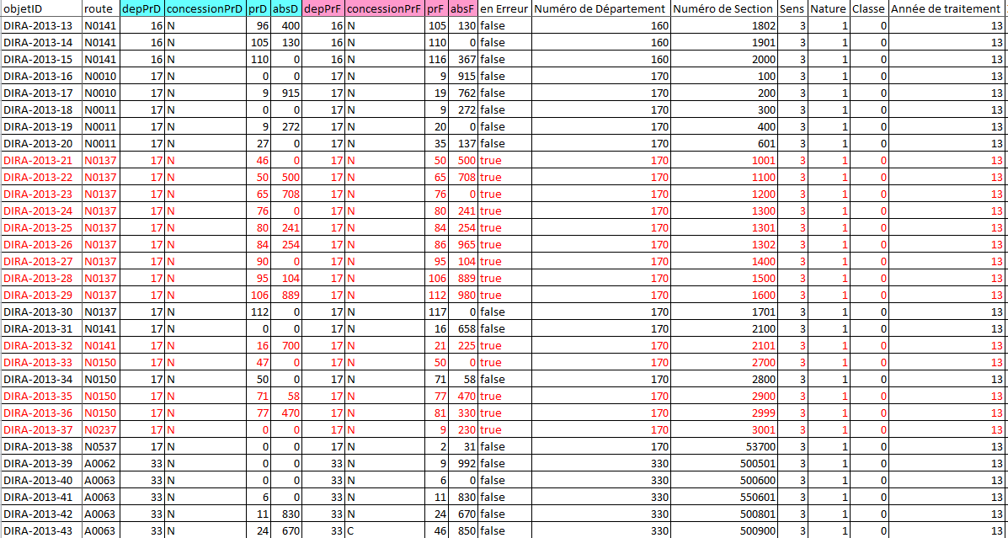

### DIRX_SANS_ERREUR (3ème onglet) :

(Par exemple DIRA_SANS_ERREUR).

Cet onglet contient la même chose que l’onglet précédent « Sens_Cumules_DIRXaaaa » **sans les sections en erreur de localisation (en rouge)**.

Les données sont donc encore au format HIT dans ce fichier.

### DIRX_aaaa_ENTREE_ISIDOR (4ème onglet) :

(Par exemple DIRA_2013_ENTREE_ISIDOR).

Cet onglet contient le l’onglet précédent « DIRX_SANS_ERREUR » **transformé** pour être **conforme au format de l’HISTONAT**.

Les onglets précédents *conservaient les données au format du HIT*.

Par exemple, l’année 2013 était codée ‘13’ dans un HIT, le département 16 (Charente-Maritime) était codé ‘160’, un taux de Poids Lourds de 15,7% était codé ‘157’.

Il faut donc coder toutes ces valeurs au format HISTONAT.

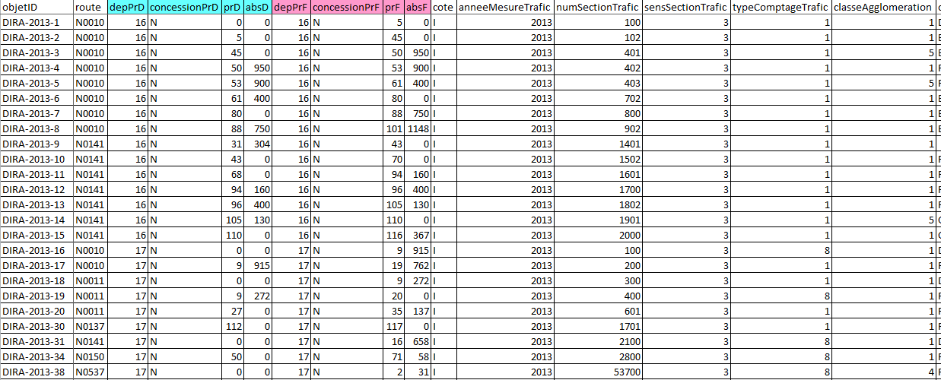

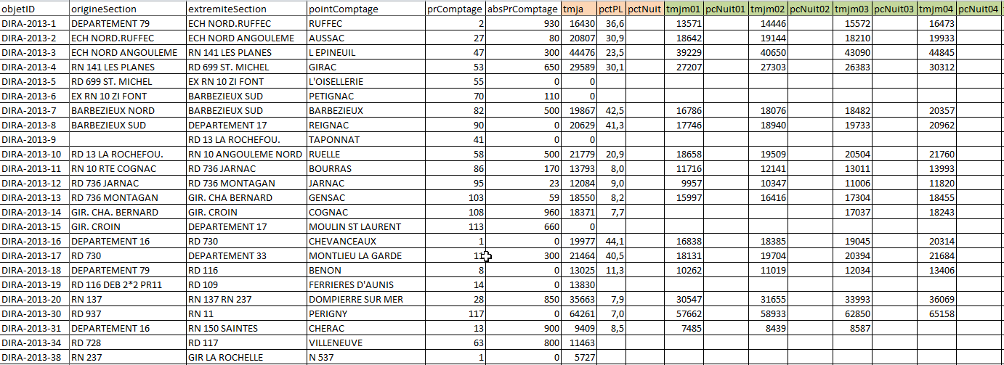

Le classeur Excel aaaa_DIRX.xlsm contient du code VBA qui exporte ce fichier au format csv, ce qui fournit le fichier « aaaa_DIRX_FICHIER_A_IMPORTER_DANS_ISIDOR.csv » précédemment cité.

**On peut à ce stade réaliser des imports manuels de « aaaa_DIRX_FICHIER_A_IMPORTER_DANS_ISIDOR.csv » dans ISIDOR.**

### DIRX_aaaa_RETOUR_ISIDOR_DISC (5ème onglet) :

(Par exemple DIRA_2013_RETOUR_ISIDOR_DISC).

C’est juste l’import dans cet onglet du fichier « aaaa_DIRX_RETOUR_ISIDOR_DISCONTINU.csv » précédemment évoqué.

A ce stade, on est certain de posséder un **fichier conforme à la thématique des trafics mise à disposition dans ISIDOR**. On va pouvoir effectuer des **croisements dans ISIDOR** pour obtenir les données requises dans un HISTONAT et manquantes dans un HIT.

Ces données manquantes à recueillir par croisement dans ISIDOR sont :

1. Les **itinéraires européens** (thématique *à recouvrement*)
2. Le **profil en travers** (nombre de chaussées et de voies, thématique *sans recouvrement*)
3. L’**indice de sous-réseau** (Autoroute et Voie Rapide Urbaine, Autoroute Non Concédée Interurbaine,… Thématique *sans recouvrement*)

### DIRX_aaaa_RETOUR_ISIDOR_CONT (6ème onglet) :

(Par exemple DIRA_2013_RETOUR_ISIDOR_CONT).

C’est juste l’import dans cet onglet du fichier « aaaa_DIRX_RETOUR_ISIDOR_CONTINU.csv » précédemment évoqué.

Cet onglet **montre les sections manquantes artificiellement remplies par ISIDOR en jaune**.

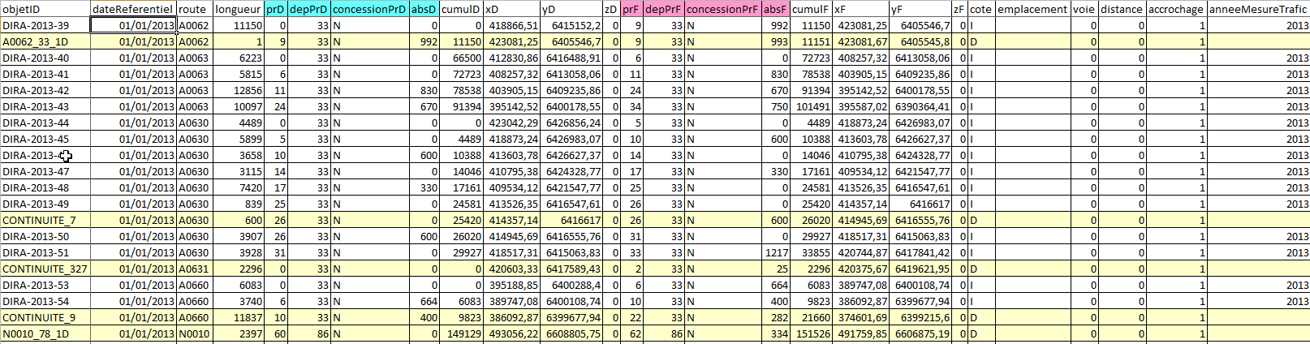

On peut donc constater dans cet onglet quelles sont les sections manquantes (pour obtenir la complétude au RRN) alors que l’onglet précédent « DIRX_aaaa_RETOUR_ISIDOR_DISC » masquait ces sections manquantes.

### DIRX_aaaa_CROISEMENT_DISC= HISTONAT (7ème onglet) :

(Par exemple DIRA_2013_CROISEMENT_DISC).

C’est l’**HISTONAT** pour l’année aaaa de la DIRX.

Il est obtenu via une procédure en VBA contenue dans le classeur Excel2010 ‘aaaa_DIRA.xlsm’. La procédure se base pour ce faire sur l’onglet « DIRX_aaaa_CROISMENT_CONT » suivant. Les sections manquantes artificiellement remplies par ISIDOR ont été retirées.

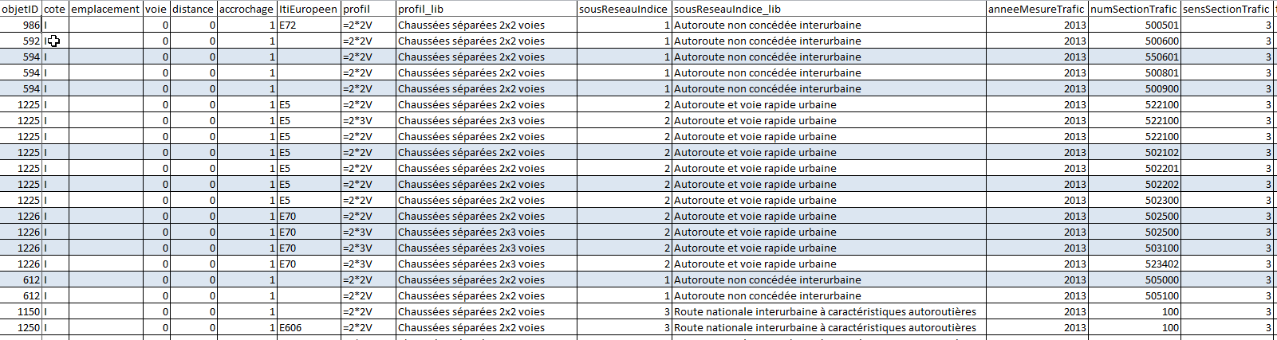

### DIRX_aaaa_CROISEMENT_CONT (8ème onglet) :

(Par exemple DIRA_2013_CROISEMENT_CONT).

C’est juste l’import dans cet onglet du fichier « aaaa_DIRX_CROISEMENT_CONTINU.csv » précédemment évoqué.

C’est comme l’HISTONAT, mais avec les « trous » artificiellement remplis par ISIDOR.

**Les sections manquantes artificiellement remplies par ISIDOR figurent en jaune**.

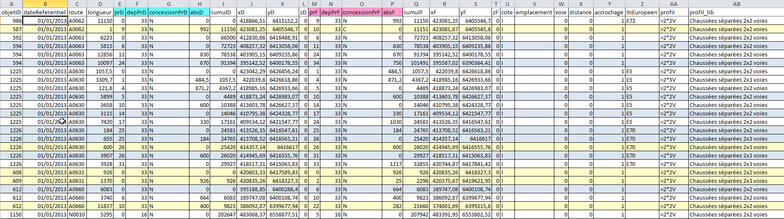

## Le code VBA dans le classeur Excel2010 ‘aaaa_DIRX.xlsm’ :

(Par exemple 2013_DIRA.xlsm)

Il suffit d’ouvrir le classeur aaaa_DIRX.xlsm et de taper **ALT+F11**.

On ouvre alors l’éditeur de code (se placer éventuellement sur le module « **Creation_Classeur_HIT** ») :

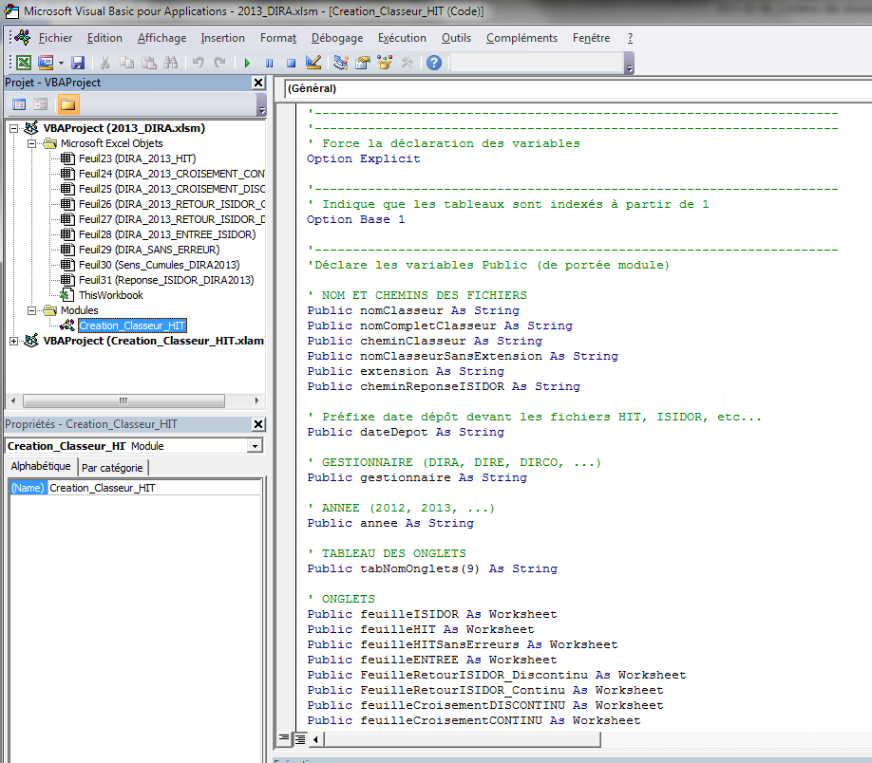

La procédure **lancerCreation()** centralise tous les divers appels de code.

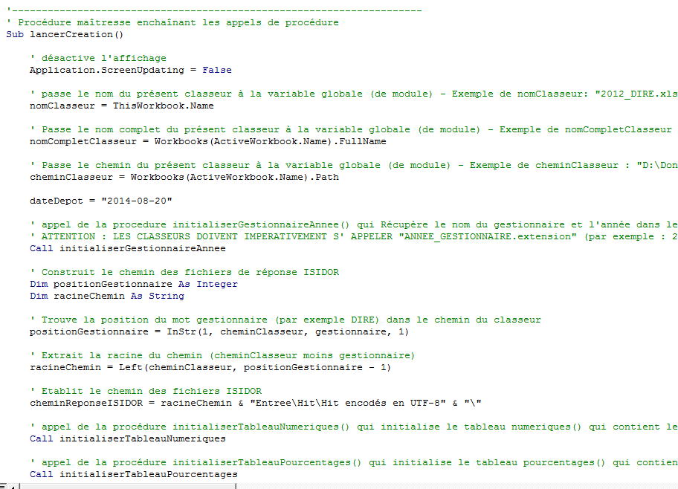

## Le classeur aaaa_DIRX.xls

C’est une simple copie du classeur aaaa_DIRX.xlsm au format Excel97-2003.

Le code VBA y est inopérant.

# Le répertoire correspondant à Darwin (RRN concédé) :

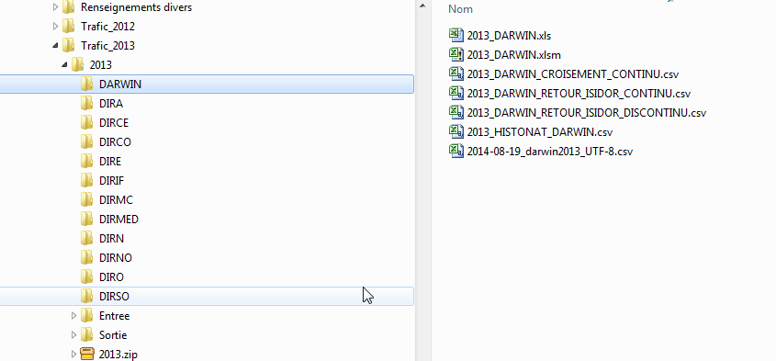

## Les fichiers compris dans le répertoire DARWIN :

### AAAA-mm-jj_darwinaaaa_UTF-8.csv

Exemple : 2014-08-19_darwin2013_UTF-8.csv

AAAA-mm-jj est la date d’extraction du fichier dans la base DARWIN. Par exemple, 2014-08-19 correspond au jour d’extraction du DARWIN2013 dans la base Darwin.

La procédure sous Postgresql permet d’extraire un fichier déjà **conforme au FEOR**, **encodé en UTF-8**, et déjà au **format csv**.

Il ne reste donc plus qu’à interroger ISIDOR pour s’assurer que les sections extraites sont bien géolocalisables.

### aaaa_DARWIN_RETOUR_ISIDOR_DISCONTINU.csv (avec « trous »)

Exemple : 2013_DARWIN_RETOUR_ISIDOR_DISCONTINU.csv

1. on a préalablement importé le fichier précédent « AAAA-mm-jj_darwinaaaa_UTF-8.csv » dans ISIDOR en **ne demandant pas la continuité**. On précise que l’on ne veut **pas de recouvrement**.
2. ISIDOR **laisse donc des « trous »** pour les sections non renseignées. **Il élimine éventuellement les portions de sections recouvertes** par une autre en appliquant ses propres règles de gestion.
3. On **filtre sur le Concédé**.
4. On exporte le résultat à partir d’ISIDOR en **PR+abscisse**.

aaaa_DARWIN_RETOUR_ISIDOR_DISCONTINU.csv est le résultat de cet export.

### aaaa_DARWIN_RETOUR_ISIDOR_CONTINU.csv (sans « trous »)

Exemple : 2013_DARWIN_RETOUR_ISIDOR_CONTINU.csv

1. on a préalablement importé le fichier précédent « AAAA-mm-jj_darwinaaaa_UTF-8.csv » dans ISIDOR en **demandant la continuité**. On précise que l’on ne veut **pas de recouvrement**.
2. ISIDOR **remplit donc les « trous »** pour les sections non renseignées avec des sections qu’il calcule à partir de la thématique des sections de gestion. **Il élimine éventuellement les portions de sections recouvertes** par une autre en appliquant ses propres règles de gestion.
3. On **filtre sur le Concédé** (ISIDOR calcule en effet toujours la continuité au RRN tout entier).
4. On exporte le résultat à partir d’ISIDOR en **PR+abscisse**.

aaaa_DARWIN_RETOUR_ISIDOR_CONTINU.csv est le résultat de cet export.

### aaaa_DARWIN_CROISEMENT_CONTINU.csv (HISTONAT sans « trous »)

Exemple : 2013_DARWIN_CROISEMENT_CONTINU.csv

1. On **croise dans ISIDOR** la thématique privée aaaa_DARWIN_RETOUR_ISIDOR_DISCONTINU avec :
   1. La thématique publique du groupe « Référentiel » **Itinéraires Européens** de la bonne année**.**
   2. La thématique publique du groupe « caractéristiques géométriques » **Profils en travers** de l’année aaaa.
   3. La thématique publique du groupe « Exploitation » **Sous-Réseau Indice** de l’année aaaa.
2. On **enrichit** donc aaaa_DARWIN_RETOUR_ISIDOR_DISCONTINU avec les **itinéraires européens**, les **classes de profil en travers** et les **indices de sous-réseau** puisés dans ISIDOR.
3. Un croisement dans ISIDOR impose la continuité à l’ensemble du Réseau Routier National (RRN). ISIDOR remplit donc les « trous » pour les sections non renseignées avec des sections qu’il calcule à partir de la thématique des sections de gestion.
4. On **filtre sur le Concédé** (ISIDOR calcule en effet toujours la continuité au RRN tout entier).
5. On exporte le résultat à partir d’ISIDOR en **PR+abscisse**.

aaaa_DARWIN_CROISEMENT_CONTINU.csv est le résultat de cet export.

Attention : la thématique publique ‘Itinéraires européens’ est une thématique à recouvrement. Le croisement stocké dans aaaa_DARWIN_CROISEMENT_CONTINU.csv contient donc des doublons (produit cartésien des sections de trafic et des itinéraires européens).

### aaaa_HISTONAT_DARWIN.csv (HISTONAT)

Exemple : 2013_HISTONAT_DARWIN.csv

On **importe le fichier aaaa_DARWIN_CROISEMENT_CONTINU.csv dans le classeur Excel** contenant du code VBA aaaa_DARWIN.xlsm (par exemple, on importe 2013_DARWIN_CROISEMENT_CONTINU dans le classeur Excel 2013_DARWIN.xlsm au moyen de la procédure VBA prévue à cet effet).

Cet import **retire les sections de trafic non renseignées** précédemment remplies par ISIDOR lorsque l’on a fait le croisement qui a engendré la continuité.

Cet import **concatène également les différents itinéraires européens d’une même section pour ne les attribuer qu’une seule fois à une seule représentation** de la section. Par exemple, si on avait une ligne représentant la section S avec l’itinéraire européen E15, puis une deuxième ligne représentant également S avec l’itinéraire européen E50, on obtient au final une seule fois la section S avec dans le champ itinéraire européen la concaténation ‘E15-E50’).

On obtient alors aaaa_HISTONAT_DARWIN.csv qui est en fait l’**HISTONAT de l’année aaaa pour Darwin.**

## Onglets du classeur Excel2010 aaaa_DARWIN.xlsm :

### aaaa_DARWIN_CROISEMENT_CONTINU (2ème onglet) :

Exemple : 2013_DARWIN_CROISEMENT_CONTINU

C’est le résultat de l’import du fichier aaaa_DARWIN_RETOUR_ISIDOR_CONTINU.csv précédemment cité dans le classeur Excel2010 aaa_DARWIN.xlsm contenant du code VBA.

Le code VBA réalise entre autres la **concaténation des itinéraires européens** dans une seule section et **l’élimination des sections redondantes** obtenues lors du croisement dans ISIDOR de la thématique Darwin avec la thématique publique ‘itinéraires européens’.

Comme la thématique ‘itinéraires européens’ est une thématique **à recouvrement**, une même section de trafic peut appartenir à plusieurs itinéraires européens.

Par exemple, la section d’A6 entre Avallon et Nitry peut se trouver à la fois sur l’itinéraire européen E15, le E50, le E62, …

Le croisement dans ISIDOR fournit donc le **produit cartésien** des *sections de trafic* et des *itinéraires européens*.

Il est donc nécessaire de concaténer les itinéraires européens dans le champ ‘itiEuropeen’ d’une **section unique** et d’éliminer les sections redondantes. Si on ne le faisait pas, on compterait plusieurs fois la même longueur de section (une fois pour chaque itinéraire européen).

Cet onglet **montre les sections manquantes artificiellement remplies par ISIDOR en jaune**.

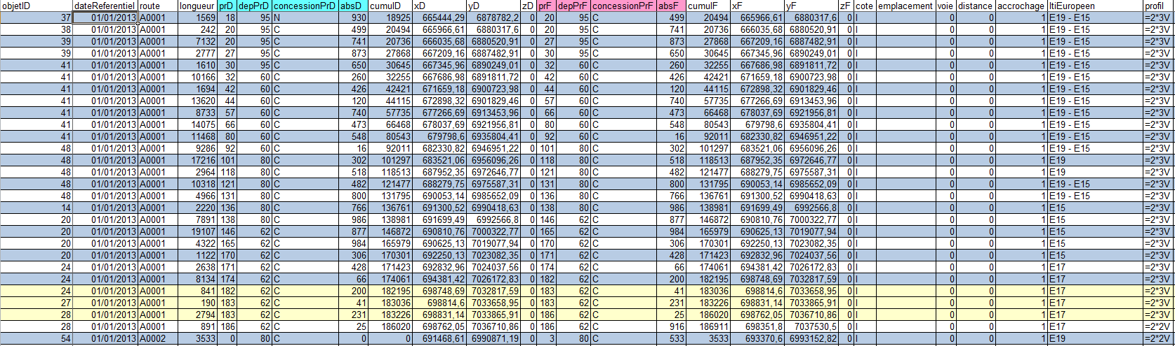

### aaaa_DARWIN_HISTONAT (1er onglet) :

Exemple : 2013_DARWIN_HISTONAT

C’est l’**HISTONAT** pour l’année aaaa du réseau concédé (DARWIN).

Il est obtenu via une procédure en VBA contenue dans le classeur Excel2010 ‘aaaa_DARWIN.xlsm’. La procédure se base pour ce faire sur l’onglet « aaaa_DARWIN_CROISEMENT_CONTINU ». Les sections manquantes artificiellement remplies par ISIDOR ont été retirées.

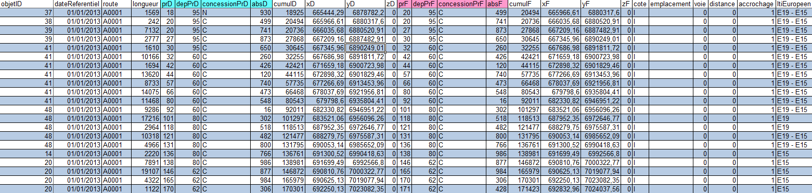

## Le code VBA dans le classeur Excel2010 ‘aaaa_DARWIN.xlsm’ :

(Par exemple 2013_DARWIN.xlsm)

Il suffit d’ouvrir le classeur aaaa_DARWIN.xlsm et de taper **ALT+F11**.

On ouvre alors l’éditeur de code (se placer éventuellement sur le module « **Creation_Classeur_Darwin** ») :

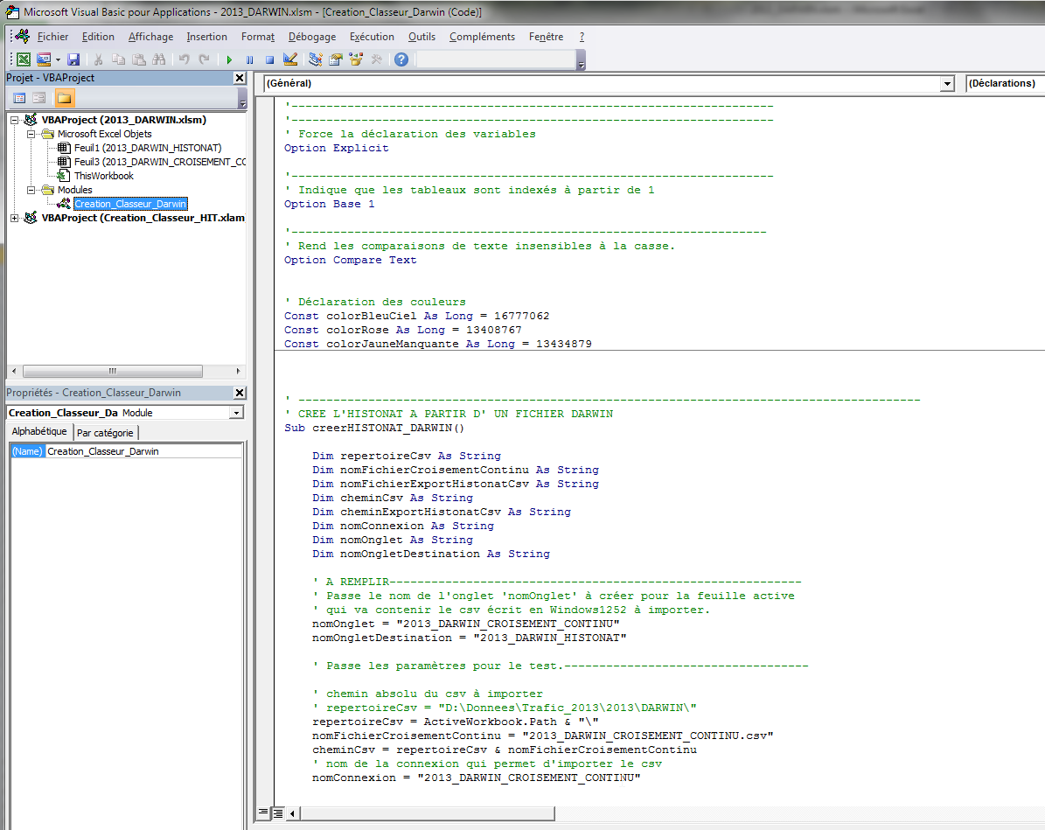

La procédure creerHISTONAT_DARWIN() centralise tous les appels de code.

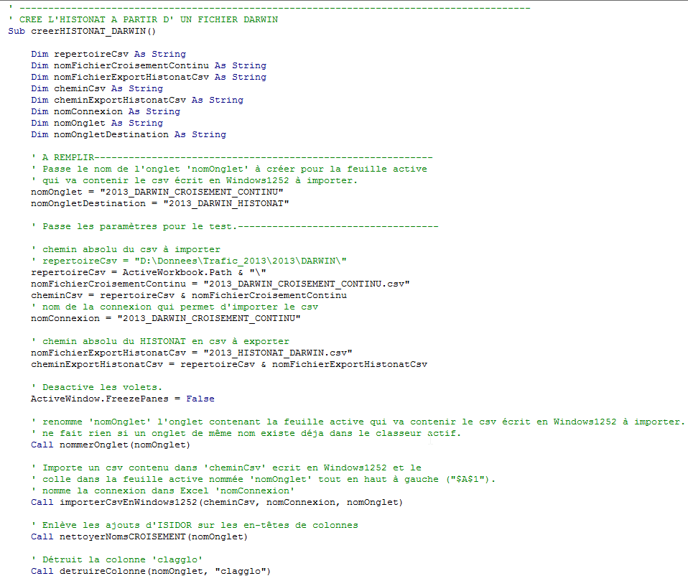

## Le classeur aaaa_DARWIN.xls

(Par exemple 2013_DARWIN.xls)

C’est une simple copie du classeur aaaa_DARWIN.xlsm au format Excel97-2003.

Le code VBA y est inopérant.